GIỚI THIỆU:
TÊN ĐỀ TÀI: NÂNG CAO CHẤT LƯỢNG HỌC LỊCH SỬ CHO HỌC SINH – ĐỘI VIÊN THÔNG QUA CÁC HOẠT ĐỘNG CỦA TỔ CHỨC ĐỘI TNTP HỒ CHÍ MINH.
Tác giả : LÊ MINH TÚ
Đơn vị : Trường Tiểu học Giồng Ông Tố
Tài liệu tham khảo
- Công văn Số hiệu: 896/BGD&ĐT-GDTH, của Bộ Giáo dục và Đào tạo, Ngày ban hành: 13/02/2006, V/v Hướng dẫn Điều chỉnh việc dạy và học cho học sinh tiểu học
- Công văn Số: 9832/BGDĐT- GDTH của Bộ Giáo dục và Đào tạo, ban hành ngày 01/09/2006, V/v Hướng dẫn thực hiện chương trình các môn học lớp 1, 2, 3, 4, 5
- Công văn Số: 5977/BGDĐT-GDTrH của Bộ Giáo dục và Đào tạo, ban hành ngày 07/07/2008, V/v: Hướng dẫn thực hiện nội dung GD địa phương ở cấp THCS và cấp THPT từ năm học 2008-2009
- Thông tư Số: 30/2014/TT-BGDĐT ngày 28 tháng 8 năm 2014 của Bộ trưởng Bộ Giáo dục và Đào tạo.
- Thông tư Số: 22/2016/TT-BGDĐT ngày 22 tháng 9 năm 2016 của Bộ trưởng Bộ Giáo dục và Đào tạo.

Đề cương gồm các phần chính sau:
- Giới thiệu
- Đặt vấn đề
- Nội dung
+ Thực trạng
+ Giải pháp
+ Phạm vi áp dụng
+ Kết quả.
+ Bài học kinh nghiệm
+ Kết luận

ĐỀ TÀI:
NÂNG CAO CHẤT LƯỢNG HỌC LỊCH SỬ CHO HỌC SINH – ĐỘI VIÊN THÔNG QUA CÁC HOẠT ĐỘNG CỦA TỔ CHỨC ĐỘI TNTP HỒ CHÍ MINH.
- GIỚI THIỆU:
Việc nâng cao chất lượng bộ học môn lịch sử cho học sinh đặc biệt là học sinh bậc phổ thông là vấn đề mà xã hội hiện nay đang rất quan tâm. Nhiều năm liên tục kết quả học bộ môn lịch sử ở các cấp dần dà có chiều hướng xấu đi so với mục đích, yêu cầu mà bộ môn lịch sử đặt ra. Vì thế làm cách nào để học sinh có thể học tốt môn lịch sử là việc mà chúng ta cần nghiên cứu nhiều hơn nữa để trả lại vị trí, vai trò mà bộ môn lịch sử cần đạt được. Mặc dù đã được nhiều nhà khoa học, các nhà nghiên cứu về sử học đã có nhiều công trình nghiên cứu về các phương pháp để đưa lịch sử đến gần hơn nhưng có thể vẫn chưa đạt được kết quả như mong đợi. Vì thế với mục đích nâng cao chất lượng học lịch sử cho học sinh, tôi đã chọn đề tài này để có thể giới thiệu một cách thức tiếp cận khác so với các đề tài khác đó là thông qua các hoạt động của tổ chức Đội TNTP Hồ Chí Minh để các em học sử theo hướng đa chiều hơn.

- ĐẶT VẤN ĐỀ
- Lý do chọn đề tài:
Đất nước ta đang bước vào thời kỳ hội nhập và đổi mới căn bản, toàn diện nhằm phát triển nguồn nhân lực chất lượng cao phù hợp với xu thế phát triển của thế giới. Việc đầu tiên đó chình là đẩy mạnh việc phát triển nguồn nhân lực thông qua nhiều cách thức trong đó giáo dục là vấn đề quan trọng nhất. Giáo dục muốn phát triển toàn diện phải thỏa mãn không chỉ mục đích về tri thức mà còn phải đề cao được dân trí đặc biệt là nâng cao ý thức dân tộc, tinh thần trách nhiệm cho mọi tầng lớp hiện nay và mai sau. Để giáo dục toàn diện được thì không thể nào không nói đến bộ môn lịch sử, như Ali bin Abu Talib đã từng nói “if you fire at the past from a pistol the future will shoot back from a cannon” nghĩa là “nếu bắn một viên đạn súng lục vào quá khứ sẽ nhận ở tương lai một viên đại bác” vì vậy lịch sử rất quan trọng đối với quá khứ, hiện tại và tương lai của loài người.
Hiện nay bộ môn lịch sử xoay quanh rất nhiều vấn đề mà xã hội đang rất quan tâm. Có nhiều người thì cho rằng bộ môn lịch sử là không cần thiết, 1 số khác thì vẫn bảo vệ quan điểm “không có quá khứ thì làm sao có hiện tại và tương lai”. Mặt khác do cơ chế kinh tế thị trường dẫn đến bộ môn lịch sử lại khô khan, khó nhớ, nhiều sự kiện chồng chéo dẫn đến các em học sinh – đội viên dễ nhầm lẫn dẫn sự kiện này với sự kiện khác, nhân vật lịch sử này với nhân vật khác. Vì thế, nhiều em học sinh – đội viên thường sai kiến thức cơ bản, hệ lụy là trong những năm gần đây chất lượng học sinh thi tốt nghiệp THCS và THPT bộ môn lịch sử rất thấp. Tuy vậy, nhiều sáng kiến, công trình, phần việc giúp đỡ các em học sinh tiếp cận bộ môn lịch sử ở nhiều hình thức cũng đã được áp dụng. Tuy nhiên hiệu quả nâng cao chất lượng học lịch sử ở học sinh vẫn chưa cao. Vì thế việc tìm phương thức nào để giúp cho học sinh – Đội viên yêu thích học lịch sử để các em học sử tốt hơn là vấn đề mà xã hội và nhà nước đang rất quan tâm. Vì thế sáng kiến “NÂNG CAO CHẤT LƯỢNG HỌC LỊCH SỬ CHO HỌC SINH – ĐỘI VIÊN THÔNG QUA CÁC HOẠT ĐỘNG CỦA TỔ CHỨC ĐỘI TNTP HỒ CHÍ MINH” ra đời, sáng kiến này có tính chất tham khảo, rất mong được sự góp ý, đóng góp của mọi người.
- Mục đích nghiên cứu:
Mục đích của đề tài này đó là sử dụng các cách thức, phương pháp dưới dạng các buổi hoạt động, hội thi của tổ chức Đội TNTP Hồ Chí Minh để giảng dạy, giới thiệu 1 cách sâu rộng môn lịch sử đến các em học sinh – Đội viên
- Khách thể và đối tượng nghiên cứu:
  - . Khách thể:
Quá trình dạy và học phân môn lịch sử ở trường tiểu học
  - . Đối tượng nghiên cứu:
Cách thức, quy trình tổ chức cho học sinh học phân môn lịch sử ở trường tiểu học
- Giả thuyết khoa học:
Nếu trong quá trình dạy học phân môn Lịch sử, giáo viên biết khai thác tri thức của học sinh, sử dụng nhiều phương pháp khác nhau một cách hợp lý, phù hợp với đặc điểm tâm sinh lý của từng học sinh phù hợp với nội dung bài học thì sẽ giúp cho các em học sinh tiếp thu kiến thức sẽ nhẹ nhàng, thoải mái hơn và sẽ kích thích cho các em yêu thích bộ môn lịch sử hơn, từ đó sẽ nâng cao được chất lượng học sinh học sử hơn nữa.
- Phạm vi nghiên cứu:
Là học sinh – đội viên khối 4,5 của trường Tiểu học Giồng Ông Tố từ năm học 2015 – 2016 đến nay.
- Phương thức nghiên cứu:
Sử dụng nhiều phương pháp để thu thập thông tin thông qua kết quả đánh giá cuối năm của bộ môn lịch sử của học sinh khối 4,5 và kết quả tham gia các hội thi về lịch sử do các cấp tổ chức. Đặc biệt là sự phối hợp giữa các phương pháp:
- Tham khảo tài liệu liên quan.
- Trực quan cụ thể.
- Quan sát.
- Đàm thoại.
- Phỏng vấn (hay trò chuyện).
- Thực nghiệm giáo dục.
- Điều tra viết.
- Trắc nghiệm khách quan.
- Phân tích nội dung.
- Phân tích, đánh giá sản phẩm hoạt động.

- NỘI DUNG
I. THỰC TRẠNG
1. Thuận lợi:
- Trường Tiểu học Giồng Ông Tố tuy mới chỉ được tách ra và thành lập vào năm học 2010 – 2011 đến nay, tuy nhiên trường đã có bề dày thành tích về các hoạt động cũng như tham gia và đạt nhiều thành tích cao ở nhiều mặt.
- Được sự quan tâm của các cấp uỷ Đảng, chính quyền địa phương, Ban giám Hiệu nhà trường, Hội đồng Giáo dục, sự quan tâm chỉ đạo của Hội đồng Đội - phòng GD&ĐT Quận 2.
- Sự quan tâm của các tổ chức đoàn thể trong và ngoài nhà trường, Hội Cha Mẹ học sinh đã vận động các em đến trường và cùng tổ chức cho các em các hoạt động vui chơi trong những ngày hè, dịp lễ tết,...
- Đội ngũ các anh, chị phụ trách Chi Đội, lớp luôn kịp thời trong việc thu nhận thông tin và vạch hướng giải quyết thông tin đến chi đội mình, cùng với sự nhiệt tình của Ban chỉ huy Liên, Chi đội và toàn thể đội viên trong Liên đội.
- Ban giám Hiệu nhà trường luôn tạo điều kiện về thời gian, hỗ trợ vật chất, kinh phí, trang thiết bị phục vụ cho các hội thi, các hoạt động công tác Đội và phong trào thanh thiếu nhi trong nhà trường.
- Nhiều phụ huynh quan tâm đến việc hoạt động ngoài giờ lên lớp, đề xuất, hỗ trợ việc thành lập các câu lạc bộ theo sở thích, nguyện vọng nơi các em, tạo điều kiện về thời gian, kinh phí khi các em tham gia sinh hoạt các câu lạc bộ.
- Các đội viên, nhi đồng nhiệt tình tham gia các hoạt động công tác Đội.
- Các giáo viên chủ nhiệm là các anh chị phụ trách luôn quan tâm đến các hoạt động công tác Đội, các phong trào và các hội thi.
- Nhiều năm liền Liên đội đạt và giữ vững Liên đội mạnh cấp Quận..
2. Khó khăn:
- Liên đội Trường Tiểu học Giồng Ông Tố tuy đông nhưng số lượng Đội viên thật sự yêu thích các phong trào, hoạt động Đội còn ít và tâm lý các em thường rụt rè, e ngại....
- Đội viên hiểu biết về thế giới xung quanh còn hạn chế, ít quan tâm đến những vấn đề mang tính chính trị- xã hội, thời sự và kiến thức về lịch sử Việt Nam và thế giới.
- Thời gian biểu của các em còn nhiều bất cập, 1 số phụ huynh chỉ lo tạo điều kiện về vật chất mà phó mặt giáo dục cho nhà trường, ít trao đổi thông tin học tập, rèn luyện của chính các em, ít tìm hiểu xem thật sự con em mình muốn gì, cần gì.
- Các chương trình giới thiệu các sách sử, đặc biệt các sách sử bằng tranh còn hạn chế do chưa được đầu tư, giới thiệu từ các nhà xuất bản, thư viện. Các tiết học về sử còn khô khan, ít trực quan mặc dù giáo viên đã cố gắng sử dụng công nghệ thông tin để hỗ trợ nhưng vẫn chưa đáp ứng đúng nhu cầu tìm hiểu về sử nơi các em.
Xuất phát từ những hạn chế, khiếm khuyết trên đã thúc đẩy bản thân tôi nghiên cứu đề tài này.
II. CÁC GIẢI PHÁP THỰC HIỆN
- Nghiên cứu, nắm chắc các văn bản chỉ đạo về giảng dạy bộ môn lịch sử ở bậc phổ thông như:
- Công văn Số hiệu: 896/BGD&ĐT-GDTH, của Bộ Giáo dục và Đào tạo, Ngày ban hành: 13/02/2006, V/v Hướng dẫn Điều chỉnh việc dạy và học cho học sinh tiểu học
- Công văn Số: 9832/BGDĐT- GDTH của Bộ Giáo dục và Đào tạo, ban hành ngày 01/09/2006, V/v Hướng dẫn thực hiện chương trình các môn học lớp 1, 2, 3, 4, 5
- Công văn Số: 5977/BGDĐT-GDTrH của Bộ Giáo dục và Đào tạo, ban hành ngày 07/07/2008, V/v: Hướng dẫn thực hiện nội dung GD địa phương ở cấp THCS và cấp THPT từ năm học 2008-2009
- Thông tư Số: 30/2014/TT-BGDĐT ngày 28 tháng 8 năm 2014 của Bộ trưởng Bộ Giáo dục và Đào tạo.
- Thông tư Số: 22/2016/TT-BGDĐT ngày 22 tháng 9 năm 2016 của Bộ trưởng Bộ Giáo dục và Đào tạo.
- Tổng phụ trách Đội rà soát thực trạng để xây dựng kế hoạch hoạt động phong trào sao cho phù hợp với nội dung đã đề ra.
- Căn cứ vào thực tế tại đơn vị đó là hiện nay trường chỉ mới cho học sinh học sử theo chương trình hiện hành do Bộ giáo dục triển khai, các hoạt động giới thiệu sách sử còn hạn chế do thư viện hay các nhà xuất bản ít để ý, đầu tư. Được sự trao tặng 02 bộ sách sử bằng tranh của Thành Đoàn Thành phố Hồ Chí Minh, bản thân tôi phải liên kết với thư viện trường lập kế hoạch đọc sách, giới thiệu các sách sử cho toàn thể học sinh toàn trường.
- Hiện nay thời đại công nghiệp 4.0 bùng nổ dẫn đến ứng dụng công nghệ thông tin vào việc giảng dạy các phân môn là việc cần thiết. Riêng bộ môn lịch sử lại được các sử học, nghiên cứu phối hợp cùng các đơn vị truyền thông làm các bộ phim về lịch sử nước nhà nhiều hơn trước đây rất nhiều. Nhưng việc kiểm nghiệm các nguồn về sử này có chính thống hay không đó là trách nhiệm của Tổng phụ trách Đội người có thể liên hệ với các đơn vị nhưng Quận Đoàn, Hội Đồng Đội, Phòng văn hóa thông tin... để kiểm nghiệm nguồn gốc cũng như nội dung trước khi triển khai đến học sinh.
- Việc đẩy mạnh phong trào học sử cũng được nhân rộng dưới nhiều hình thức, vì thế việc phối hợp áp dụng các kiến thức lịch sử thông qua các hoạt động của tổ chức Đội TNTP Hồ Chí Minh cũng là việc dễ hiểu, nhưng áp dụng nội dung gì, thời điểm nào thì đó cũng chính là trách nhiệm cũng như kế hoạch mà Phụ trách Đội phải quan tâm lưu ý.
- Các biện pháp áp dụng, thực hiện trong nhà trường:
3.1. Làm tốt công tác tuyên truyền:
- Thực hiện tốt việc tuyên truyền các kế hoạch cũng như lịch đọc sách cho học sinh toàn trường để các em có thể chủ động trong việc tham gia các hoạt động của tổ chức Đội.
- Thực hiện việc triển khai bằng thông báo đến từng lớp theo kế hoạch cụ thể (từng tháng hay chủ điểm) để giáo viên chủ nhiệm chủ động định hướng, hướng dẫn cho các em tìm hiểu các kiến thức để tham gia tốt các hội thi tìm hiểu về lịch sử (như tháng 09 và tháng 10 hàng năm Thành phố có tổ chức hội thi trực tuyến “Em yêu tổ quốc Việt Nam” với nội dung là kiến thức về lịch sử nước nhà).
- Thực hiện các tranh ảnh, ba nô, áp phích các bộ phim, truyện bằng tranh về lịch sử được dán ở các bảng thông báo của trường, Đội để tạo sự yêu thích nơi các em cũng như giới thiệu lịch chiếu phim, đọc sách để các em có thể chủ động tham gia theo lịch riêng của mình.
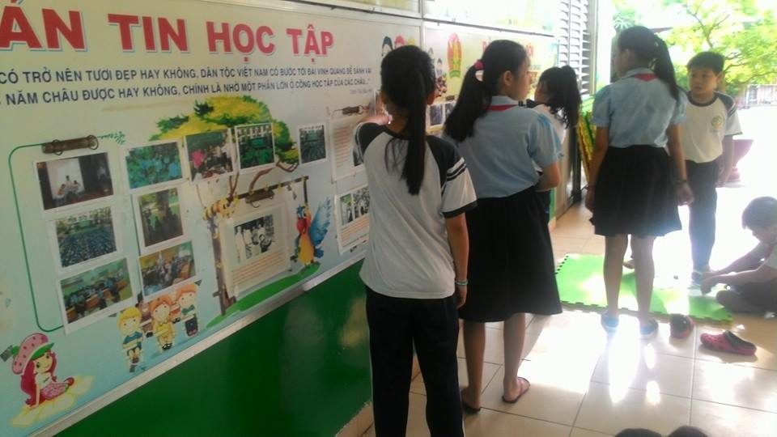
Triển khai nội dung thông tin các hoạt động ở bản tin Liên đội
3.2. Tổ chức thực hiện:
- Tháng 08 hàng năm, lập kế hoạch trình Ban giám hiệu để xin ý kiến đóng góp, định hướng thêm từ Ban giám hiệu.
- Triển khai kế hoạch hoạt động của tổ chức Đội TNTP Hồ Chí Minh với toàn thể hội đồng sư phạm nhà trường để các thầy cô giáo viên chủ nhiệm có thể hiểu được mục đích chính của kế hoạch. Nhận sự đóng góp ý kiến cũng như điều chỉnh các hoạt động sao cho phù hợp nhất, từ đó hoàn thiện kế hoạch, trình Ban giám hiệu duyệt và triển khai bằng văn bản đến từng lớp.
- Trong suốt thời gian từ tháng 09 đến tháng 04 năm sau thì tổ chức các hoạt động cũng như tổ chức các buổi chiếu phim, giới thiệu sách về lịch sử cho toàn thể học sinh, đội viên.
- Tháng 05, tổng kết, nhận định lại kết quả hoạt động cũng như rà soát lại kết quả cũng như đánh giá lại hiệu quả của việc triển khai chương trình để từ đó có những điều chỉnh phù hợp hơn vào năm sau.
3.3. Biện pháp thực hiện cụ thể như sau:
3.3.1. Phối hợp giảng dạy, giới thiệu các phim, ảnh, truyện tranh và thực hiện đổi mới theo mô hình trường học Việt Nam mới VNEN để các em chủ động trong việc tự tìm hiểu về lịch sử nước nhà.
- Sử dụng các tài liệu như phim, ảnh, truyện tranh chính thống cho học sinh đọc, xem nhân các dịp như: Tuần lễ học tập suốt đời, các dịp lễ lớn trong năm, lịch đọc của thư viện... giới thiệu để các em có thể đọc, học 1 cách thuận tiện, dễ dàng hơn.
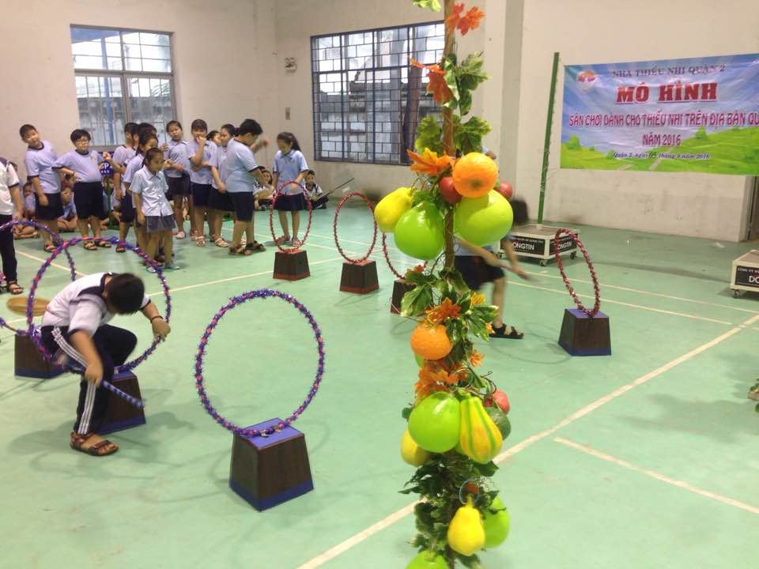
Phối hợp cùng Nhà thiếu nhi tổ chức
trò chơi vận động kèm trả lời các câu hỏi về lịch sử
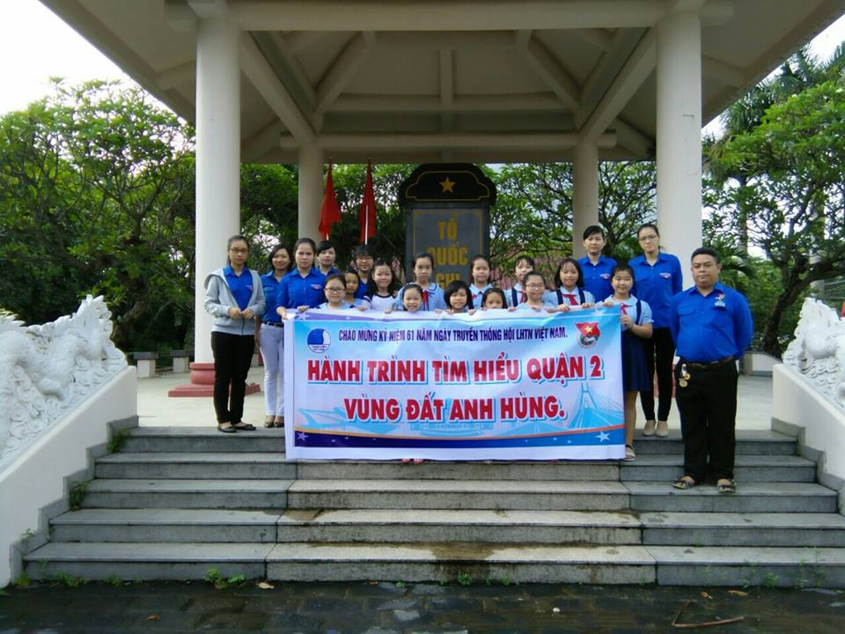
Tổ chức hành trình tìm hiểu lịch sử địa phương
- Ngoài ra phối hợp cùng giáo viên chủ nhiệm để cho mượn 02 bộ sách lịch sử bằng tranh do Thành Đoàn Thành phố Hồ Chí Minh trao tặng để các em có thể tự đọc, trao đổi thông tin với nhau
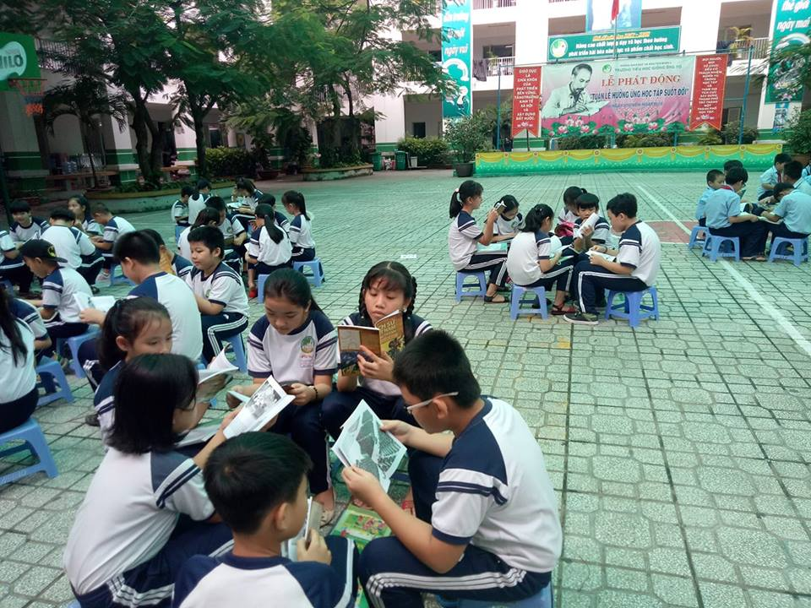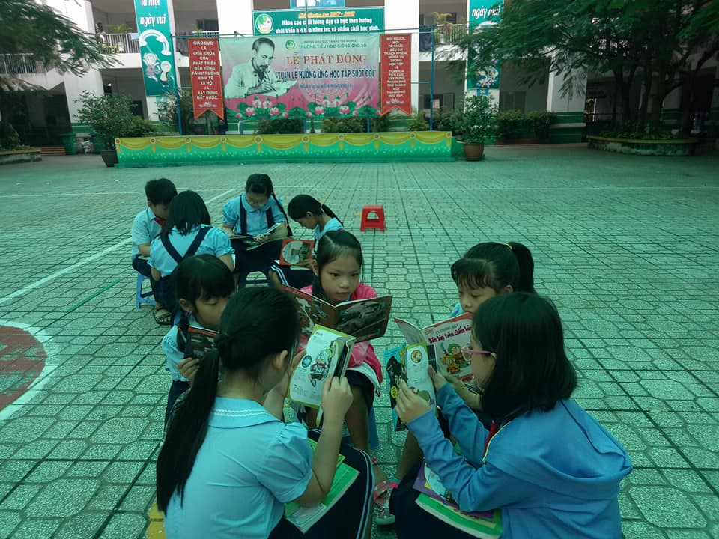
Triển khai đọc sách lịch sử bằng tranh ngay tại sân trường
- Tổ chức các hoạt động như: hái hoa dân chủ, làm các bài kiểm tra kiến thức nhân dịp công nhận chuyên hiệu rèn luyện Đội viên đó là chuyên hiệu “Nhà sử học nhỏ tuổi” để kiểm tra, công nhận kết quả học sử ở các em.
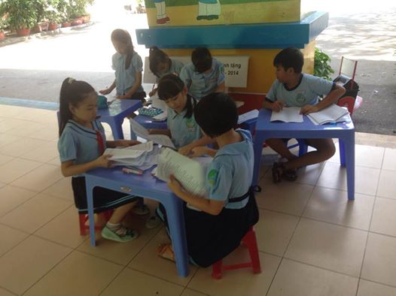
Các thành viên nòng cốt chấm bài thi các chuyên hiệu rèn luyện đội viên
- Căn cứ kết quả kiểm tra bộ môn Lịch sử cuối khóa (khối 4,5) để đánh giá kết quả học sử của các lớp, từ đó tuyên dương các lớp nổi bật để các lớp khác lấy đó làm động lực để noi theo. Đặc biệt thường xuyên tổ chức cho các em kể các mẫu chuyện về Bác vào các buổi chào cờ.
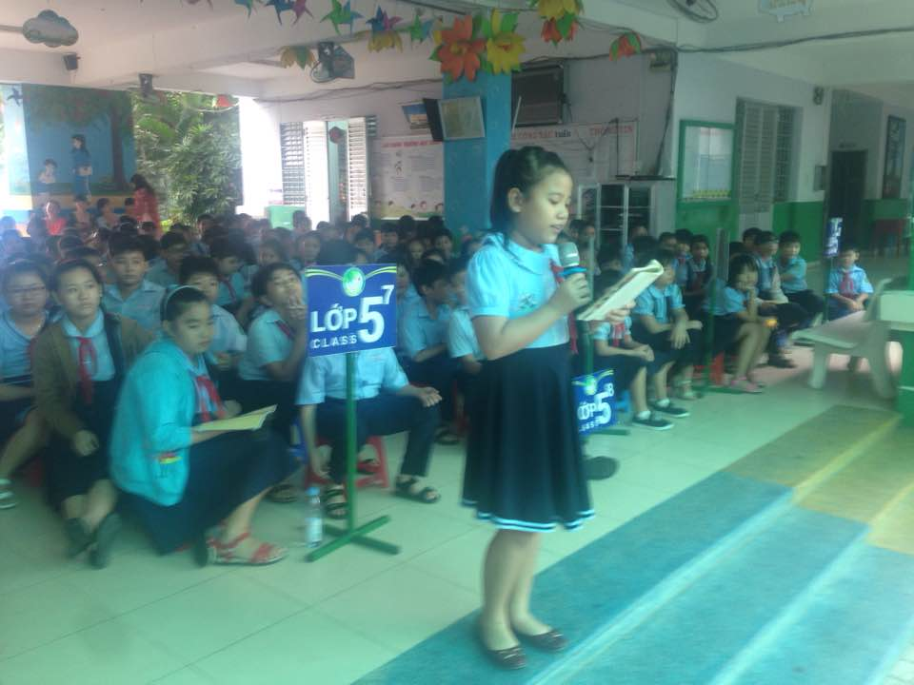
Kể chuyện về Bác trong giờ chào cờ
3.3.2 Tổ chức cho các em học sinh đăng ký tham gia hội thi trực tuyến “Em yêu Tổ quốc Việt Nam” do Hội đồng Đội Thành phố và Báo Khăn quàng đỏ tổ chức để các em kiểm nghiệm lại kết quả học sử của mình
Đến hẹn lại lên vào đầu năm học, Hội đồng đội Thành phố và Báo khăn quàng đỏ phối hợp tổ chức hội thi trực tuyến “Em yêu Tổ quốc Việt Nam” nên trường thường ôn tập các kiến thức về lịch sử cho các thành viên trong đội tuyển “Nhà sử học nhỏ tuổi” của trường để chuẩn bị thật tốt cho hội thi này.
Sau đó các thành viên trong đội tuyển sẽ về hướng dẫn lại cho các thành viên trong lớp mình, chuẩn bị kiến thức để thi, tham gia thi và ghi nhận các kết quả thi của các thành viên, từ đó kiểm tra, rà soát lại kiến thức đã học để kịp thời đề xuất các kiến thức cần tìm hiểu cho thầy Tổng phụ trách, kịp thời định hướng các kiến thức phù hợp với độ tuổi của các em.
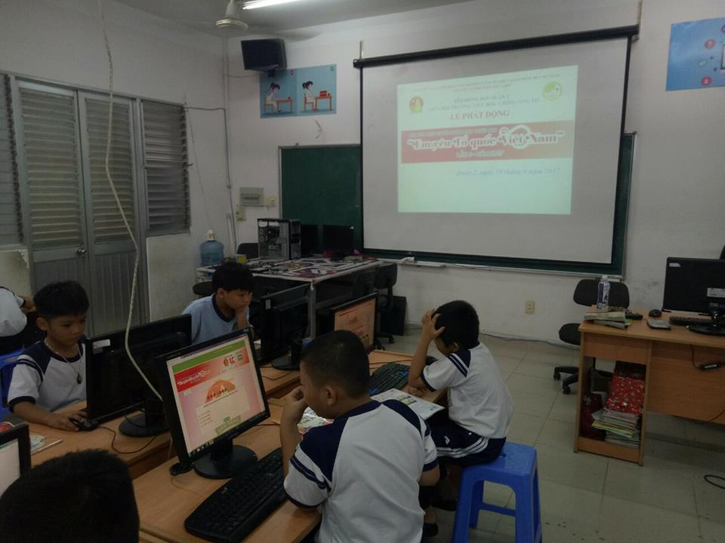
Tham gia thi hội thi “Em yêu Tổ quốc Việt Nam”
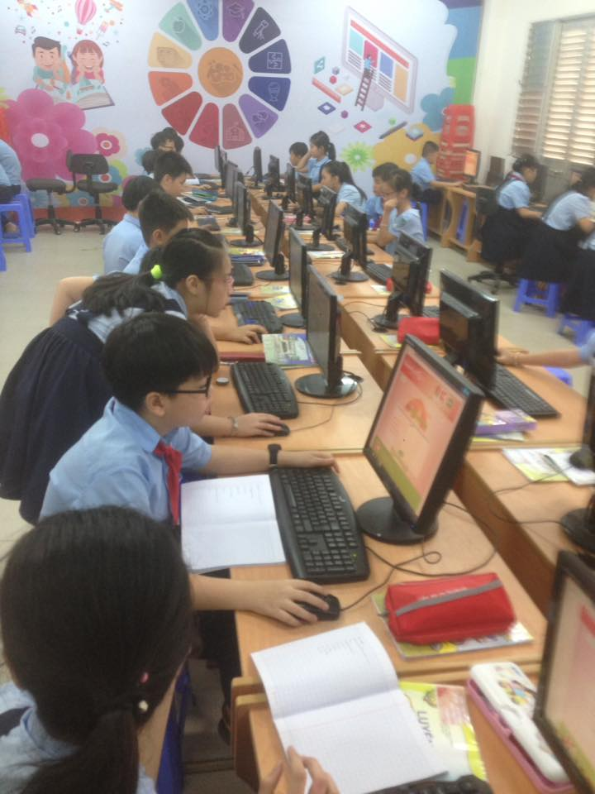
Hướng dẫn các bạn tham gia hội thi “Em yêu Tổ quốc Việt Nam”

- Đặc biệt đây là Sáng kiến thuộc dạng quy trình cải tiến về việc phối hợp các quy trình, sáng kiến hiện có, từ đó phát triển sáng kiến sang 1 tầm cao mới.
Bước 1: Các bước thực hiện giáo dục hiện có:
Hiện nay có nhiều sáng kiến, công trình, phần việc giúp đỡ các em học sinh tiếp cận bộ môn lịch sử ở nhiều hình thức cũng đã được áp dụng.
- Ít nghiên cứu khoa học về cách học lịch sử ở học sinh – Đội viên.
- Sử dụng các hình ảnh từ sách giáo khoa, mạng internet để giới thiệu lịch sử cho học sinh.
- Sử dụng các phim ảnh (không rõ nguồn gốc, xuất sứ) để giảng dạy trong các tiết học về lịch sử.
- Các tiết học về lịch sử còn đơn điệu, theo cách truyền thống: thầy cô đọc, học sinh chép, kiểm tra kiến thức học ở các em còn sơ sài, hạn chế.
- Các sân chơi về lịch sử còn hạn chế về cách thức tiếp cận, hình thức chưa đa dạng phù hợp theo từng độ tuổi.
Tuy nhiên hiệu quả nâng cao chất lượng học lịch sử ở học sinh vẫn chưa cao.
Bước 2: Bản thân đã thực hiện cải tiến quy trình cho hiệu quả hơn.
Do việc tiếp thu kiến thức lịch sử nơi các em có nhiều vấn đề cần quan tâm về cả mặt chủ quan lẫn khách quan. Vì thế việc cải tiến quá trình truyền đạt kiến thức bộ môn lịch sử qua nhiều hình thức đặc biệt qua các hoạt động của tổ chức Đội TNTP Hồ Chí Minh giúp cho các em học sinh dễ dàng tiếp cận, tiếp thu dưới nhiều hình thức trực quan sinh động giúp các em có thể học và nhớ lịch sử lâu hơn. Tuy nhiên vẫn phải đảm bảo theo các trình tự sau:
- Nghiên cứu, nắm chắc các nội dung chương trình, mục tiêu, phương pháp của bộ môn Lịch sử theo sách giáo khoa của Bộ giáo dục ban hành, từ đó lấy đây là tiền đề, cơ sở lý luận thực tiễn để tổ chức giảng dạy các nội dung về lịch sử một cách chính quy, đúng yêu cầu của Bộ giáo dục đề ra.
- Rà soát, nghiên cứu về điều kiện thực tế tại trường vì đây là điều kiện để pháp triển các phương thức đổi mới phương thức giảng dạy, giới thiệu các nội dung cần thiết về bộ môn lịch sử cho từng đối tượng sao cho phù hợp nhất.
- Lập kế hoạch hoạt động theo chương trình hoạt động của tổ chức Đội TNTP Hồ Chí Minh, xin ý kiến chỉ đạo của Ban giám hiệu về các nội dung, hình thức hoạt động trong suốt năm học, điều chỉnh kế hoạch, nội dung sao cho phù hợp với thực tiễn của trường.
- Xây dựng tuyến nội dung, cách thức tiếp cận bộ môn lịch sử cho từng học sinh – Đội viên theo độ tuổi, kiến thức về lịch sử thông qua các đợt kiểm tra, hội thi tìm hiểu về lịch sử vì đây là tiền đề để xây dựng lực lượng nồng cốt yêu thích lịch sử.
- Thành lập câu lạc bộ “Nhà sử học nhỏ tuổi” để xây dựng lực lượng nồng cốt đề xuất các nội dung giới thiệu lịch sử cho các bạn học sinh – đội viên khác trong trường.
- Vận dụng sáng tạo hình thức học theo mô hình trường học mới VNEN, để các em có thể tự học, trao đổi kiến thức cho nhau, từ đó xây dựng cách tự tìm kiếm các kiến thức về lịch sử nơi các em.
- Bản thân giáo viên – tổng phụ trách phải tâm huyết, nghiên cứu, học hỏi những các hay cái tốt của các đơn vị khác để làm nguồn bổ sung cho kiến thức của mình. Sử dụng cùng lúc nhiều cách thức như: giảng dạy, đọc sách bằng tranh, bằng phim, hình ảnh, kể chuyện, sự kiện để các em tiếp thu kiến thức theo dạng đa chiều. Kết hợp các phương thức cổ điển và hiện đại để giúp các em trải nghiệm, tự tìm tòi các kiến thức lịch sử từ đó giúp các em nhớ lâu hơn.
- Tạo nhiều sân chơi, hội thi để tạo điều kiện cho các em trải nghiệm kết quả đã học được, chỉ ra các điểm còn thiếu để các em có thể cải thiện kiến thức, chỉ thêm các cách tìm hiểu để các em có thể phát huy tinh thần tự học từ đó giúp hình thành việc tự tìm kiếm các thông tin về lịch sử 1 cách chính thống, đúng với truyền thống, đạo đức của dân tộc.
- Thường xuyên nhận xét, rút kinh nghiệm qua các buổi hoạt động, hội thi để hoàn thiện bản thân cũng như phương thức giới thiệu của mình hơn
Bước 3: Điểm mới của sáng kiến:
Sáng kiến này là quá trình phối hợp, điều chỉnh, giới thiệu cũng như áp dụng nhiều hình thức giảng dạy như đọc sách, xem phim các hội thi tìm hiểu lịch sử cấp trường... nhằm giới thiệu cho từng đối tượng, độ tuổi giúp hình thành quá trình thu nạp kiến thức lịch sử nơi các em cũng là vấn đề cần quan tâm. Dưới dạng các hoạt động của tổ chức Đội TNTP Hồ Chí Minh thì việc các em tham gia học tập, trao đổi, thi thố với nhau cũng giúp các em có được nền tảng lịch sử nhất định, từ đó thôi thúc các em tự tìm kiếm kiến thức theo nhu cầu, sở thích 1 cách chính thống, tránh trường hợp các em tìm kiếm từ những nguồn không chính thống sẽ làm sai lệch về kiến thức nơi các em.
Bước 4: Hiệu quả của Sáng kiến:
Quá trình học lịch sử của các em học sinh – đội viên đã có nhiều cải thiện rõ rệt. Các em yêu thích tham gia các hội thi tìm hiểu về lịch sử một cách tích cực, chủ động hơn. Các em đến với thư viện, tự tìm đọc sách lịch sử nhiều hơn, nhớ các sự kiện chính trong quá trình hình thành lịch sử của dân tộc sâu hơn, kỹ hơn, chính xác hơn. Từ đó phát huy được tinh thần tự học, tự tìm kiếm thông tin về các kiến thức lịch sử của dân tộc để từ đó phát huy các giá trị cao quý mà lịch sử đã để lại.
III. Phạm vị áp dụng:
Có thể áp dụng rộng rãi cho các trường tiểu học thuộc phạm vi Thành phố Hồ Chí Minh.

IV. Hiệu quả:
- Việc nâng cao ý thức tự học cũng như tạo được sự yêu thích học sử của các em đã được ghi nhận rõ rệt. Số lượng học sinh đến với thư viện ngày càng tăng, số lượng học sinh mượn đọc các sách sử ngày càng tăng, đặc biệt là kết quả cuối năm cũng như kết quả tham gia các hội thi cũng đã nói lên hiệu quả thật sự của đề tài thông qua số liệu sau:
STT | Năm học | Đạt điểm khá giỏi khối 4 | Đạt điểm khá giỏi khối 5 | Tham gia các hội thi tìm hiểu về lịch sử khác
1 | 2015 – 2016 | 99,8 | 99,8% | 03 em vào vòng chung kết cấp quận hội thi “Em yêu tổ quốc Việt Nam”
2 | 2016 – 2017 | 99,8% | 100% | - 11 em vào vòng chung kết cấp quận hội thi “Em yêu tổ quốc Việt Nam”  - Đạt 02 giải Khuyến Khích hội thi “Em yêu tổ quốc Việt Nam” cấp thành phố

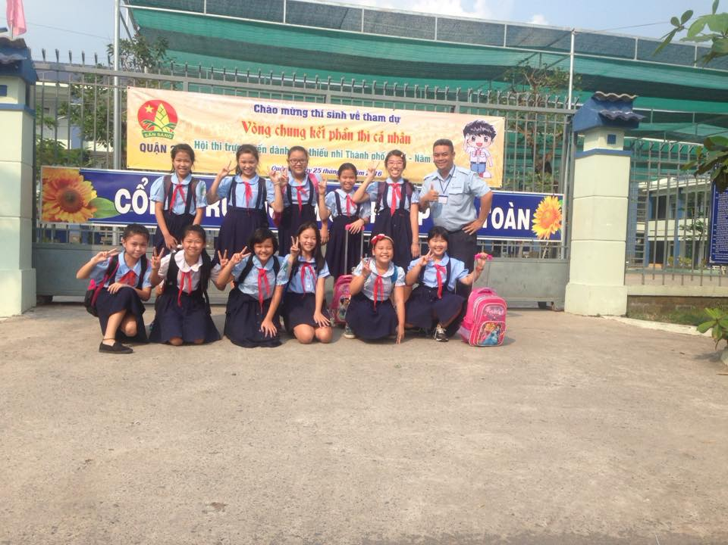
Đội tuyển tham gia vòng chung kết
Hội thi “Em yêu Tổ quốc Việt Nam” cấp Quận năm 2016 - 2017
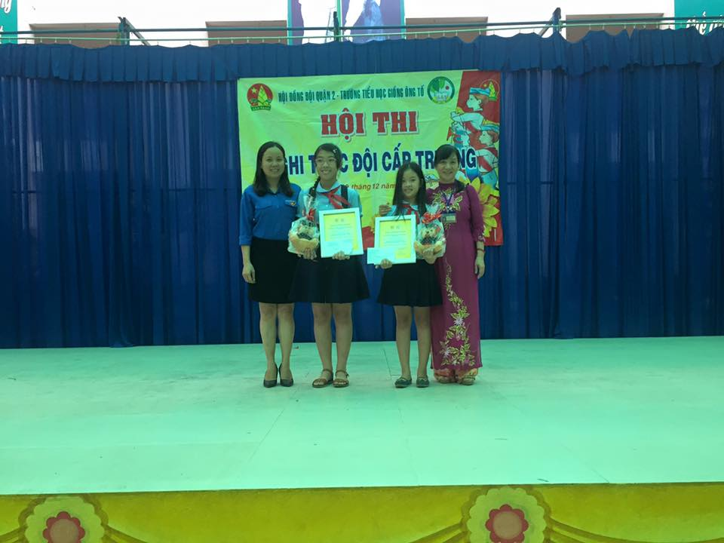
Khen thưởng 02 học sinh đạt giải Khuyến khích
Hội thi trực tuyến “Em yêu Tổ quốc Việt Nam” năm học 2016 - 2017

V. Bài học kinh nghiệm:
Việc các em hỏng kiến thức lịch sử không phải là nơi các em mà 1 phần bổn phận đó là ở chúng ta, những người làm nghề giáo nhưng vẫn chưa thật sự tập tâm với nghề. Thời thế thay đổi, xã hội phát triển chúng ta cũng cần thay đổi để kịp thích nghi với tiến trình phát triển đó. Chúng ta có thể hướng dẫn các em tự học nhưng cần có quy trình bài bản, thông tin chi tiết cụ thể, hình ảnh, nội dung trực quan sinh động thì từ đó các em sẽ nhớ dai hơn, chính xác hơn. Mặt khác không ít thầy cô chỉ giảng dạy theo lý thuyết suông, kiến thức khô khan, trả bài theo hình thức truyền thống làm cho các em học theo hình thức “học vẹt” nhằm đối phó chứ không phải là yêu thích hay học thật sự. Qua việc chúng ta áp dụng nhiều hình thức giảng dạy, giới thiệu cho nhiều đối tượng khác nhau, bản thân chúng ta sẽ cảm thấy rằng không có học sinh yếu kém mà chẳng qua là các em học sinh này chưa được khơi gợi đúng lúc, đúng chỗ mà thôi.
Việc chúng ta giảng dạy lịch sử thông qua các hoạt động của tổ chức Độ TNTP Hồ Chí Minh không chỉ là chúng ta đang dạy sử mà là chúng ta đang đưa bộ môn lịch sử này thông qua nhiều kênh khác nhau. Từ đó giúp các em có thể học sử linh động, dễ hơn giúp các em yêu sử hơn, yêu thích hoạt động của tổ chức Đội TNTP Hồ Chí Minh hơn, giúp giảm tải được việc nhồi nhét kiến thức theo cách truyền thống, tạo được ý thức tự học, tự tìm tòi, nghiên cứu nơi các em theo đúng tinh thần mô hình trường học mới VNEN.
VI. Kết luận:
Việc giáo dục ý thức tự học cho học sinh, đội viên là tốt, tuy nhiên chúng ta cũng cần phải có định hướng, giới thiệu các thông tin chính thống để tránh trường hợp các em tự ý lên các trang không chính thống sẽ gây nhiễu thông tin về lịch sử cũng như hình thành những kiến thức không đúng nơi các em. Việc giáo dục nâng cao ý thức học sử không chỉ là nhất thời mà cần phải tổng kết thường xuyên để tìm những cách thức tiếp cận mới để các em ngày càng yêu thích học sử hơn nữa.
Đề tài được thực hiện trong thời gian, không gian có hạn, nên chắc chắn không tránh khỏi những hạn chế và thiếu sót. Trong thời gian tới đề tài sẽ được mở rộng và đi sâu hơn việc đào tạo, hướng dẫn thành lập câu lạc bộ nòng cốt thông qua nhiều phương pháp khác nhau. Do đó, tôi rất kính mong sự đóng góp ý kiến bổ sung của các đồng nghiệp, của các quý cấp lãnh đạo; áp dụng phát huy những việc làm thiết thực để có thể giúp cho từng học sinh, Đội viên hiểu và nắm rõ hơn về mục đích thật sự khi đẩy mạnh việc nâng cao ý thức việc học bộ môn lịch sử của nước nhà, đây cũng là việc làm có tác dụng giáo dục dài hơi, hình thành những đạo đức, nhân cách tốt nhất cho học sinh để sự nghiệp giáo dục thực hiện được mục tiêu đã đề ra: “Trường Học Thân Thiện – Học Sinh Tích Cực”, “Mỗi ngày đến trường là một ngày vui” và thực hiện đúng theo câu nói của Người: “Dân ta phải biết Sử ta, cho tường gốc tích nước nhà Việt Nam”.

NGƯỜI THỰC HIỆN

Lê Minh Tú
Giáo viên - TPT Đội
Trường TH Giồng Ông Tố

GIỚI THIỆU CỦA ĐƠN VỊ TỔ KHỐI

XÁC NHẬN CỦA THỦ TRƯỞNG ĐƠN VỊ

NHẬN XÉT CỦA CẤP TRÊN TRỰC TIẾP

